章末达标检测(六)
1．关于静电场，下列结论普遍成立的是( )
A．电场强度大的地方电势高，电场强度小的地方电势低
B．电场中任意两点之间的电势差只与这两点的场强有关
C．在正电荷或负电荷产生的静电场中，场强方向都指向电势降低最快的方向
D．将正点电荷从场强为零的一点移动到场强为零的另一点，电场力做功为零
[解析] 在静电场中，电势沿着电场线逐渐降低，场强方向是电势降低最快的方向，场强的大小与电场线分布疏密有关，故A项错误、C项正确；电场中两点间的电势差既与场强有关又与距离有关，B项错误；场强为零的一点到场强为零的另一点间的电势差不一定为零，故电场力做功不一定为零．比如，在两个等量同种点电荷形成的电场中，电场的中心点与边缘点之间，故D项错误．
[答案] C
2．(2014·南京模拟)实线表示电场线，虚线表示带电粒子的运动轨迹，带电粒子只受电场力的作用，运动过程中电势能逐渐减少，它运动到b处时的运动方向与受力方向可能的是( )
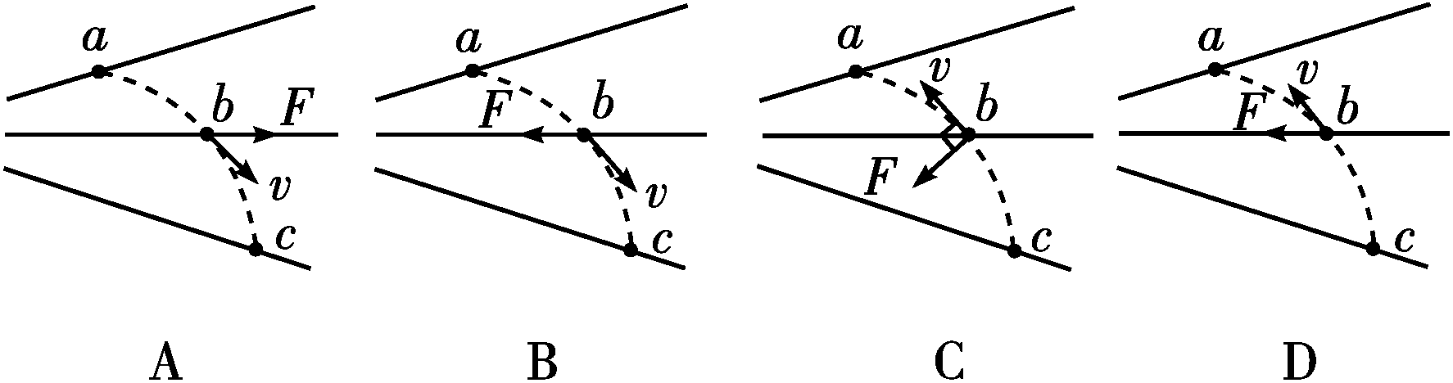
[解析] 由于带电粒子只受电场力的作用，而且运动过程中电势能逐渐减少，可判断电场力做正功，即电场力与粒子速度方向的夹角为锐角，且两者在轨迹两侧，综上所述，可判断只有D项正确．
[答案] D
3.图6－8中边长为a的正三角形ABC的三个顶点分别固定三个点电荷＋q、＋q、－q，则该三角形中心O点处的场强为( )
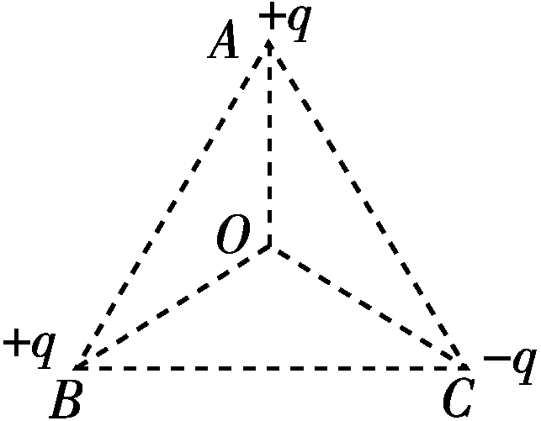
图6－8
A.，方向由C指向O
B.，方向由O指向C
C.，方向由C指向O
D.，方向由O指向C
[解析] 每个点电荷在O点处的场强大小都是E＝＝，画出矢量叠加的示意图，如图所示，由图可得O点处的合场强为E₀＝2E＝，方向由O指向C，B项正确．
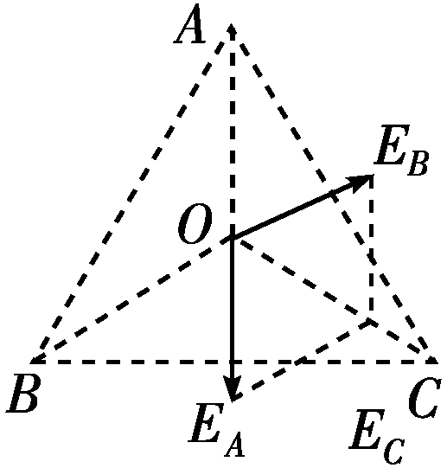
[答案] B
4．如图6－9所示，在xOy平面内有一个以O为圆心、半径R＝0.1 m的圆，P为圆周上的一点，O、P两点连线与x轴正方向的夹角为θ.若空间存在沿y轴负方向的匀强电场，场强大小E＝100 V/m，则O、P两点的电势差可表示为( )
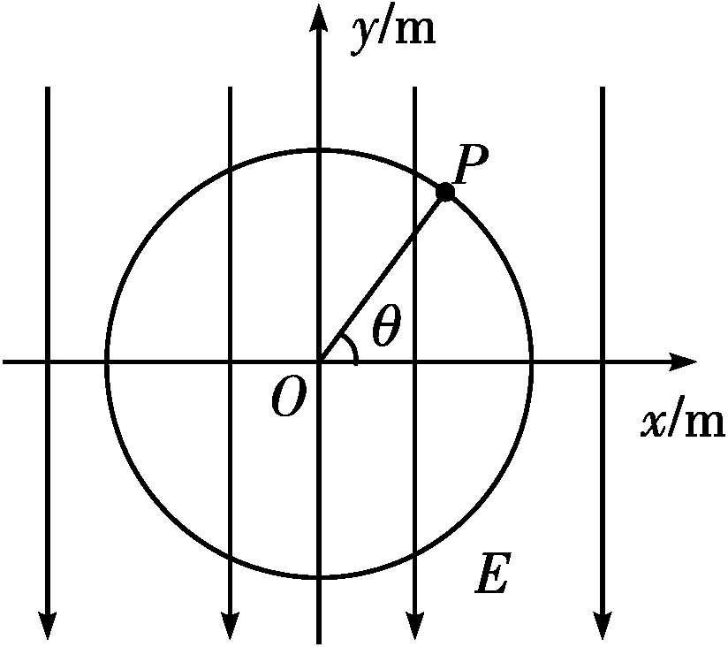
图6－9
A．U_{OP}＝－10sin θ(V) B．U_{OP}＝10sin θ(V)
C．U_{OP}＝－10cos θ(V) D．U_{OP}＝10cos θ(V)
[解析] 根据“沿电场线方向，电势降低”可知，φ_{O}<φ_{P}，U_{OP}<0；根据匀强电场中电势差和场强的关系U＝Ed可知，U_{OP}＝－ERsin θ＝－10sin θ(V)，选项A正确．
[答案] A
5.如图6－10所示，悬挂在O点的一根不可伸长的绝缘细线下端有一个带电荷量不变的小球A.在两次实验中，均缓慢移动另一带同种电荷的小球B.当B到达悬点O的正下方并与A在同一水平线上，A处于受力平衡时，悬线偏离竖直方向的角度为θ.若两次实验中B的电荷量分别为q₁和q₂，θ分别为30°和45°，则为( )
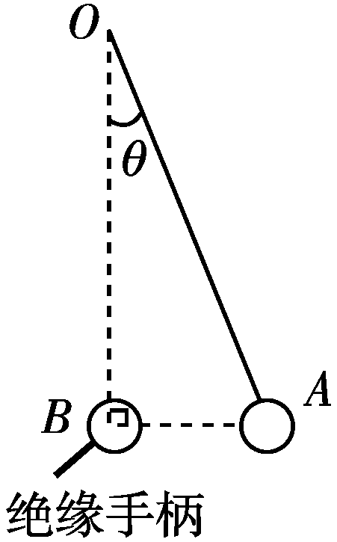
图6－10
A．2 B．3
C．2 D．3
[解析] 对A受力分析如图所示，由库仑定律得F＝k；
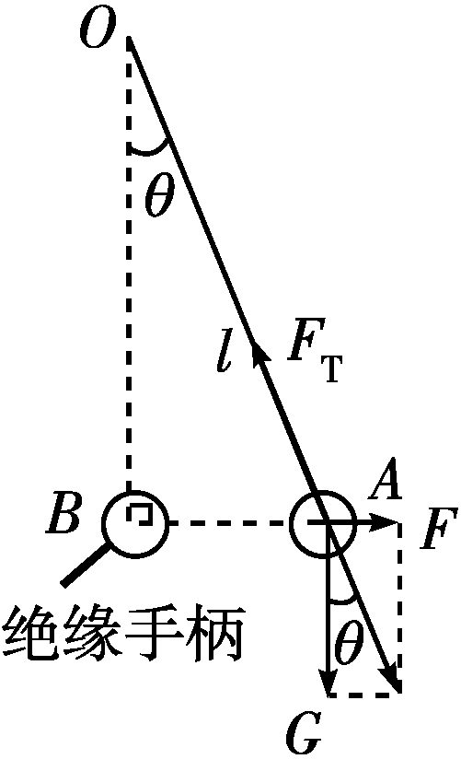
又r＝lsin θ，F＝Gtan θ
由以上各式可解得q_{B}＝，
因G、l、q_{A}、k不变，则
＝＝2，故C正确．
[答案] C
6．(多选)一带电粒子仅在电场力作用下以初速度v₀从t＝0时刻开始运动，其v－t图象如图6－11所示．如粒子在2t₀时刻运动A点，5t₀时刻运动到B点．以下说法中正确的是( )
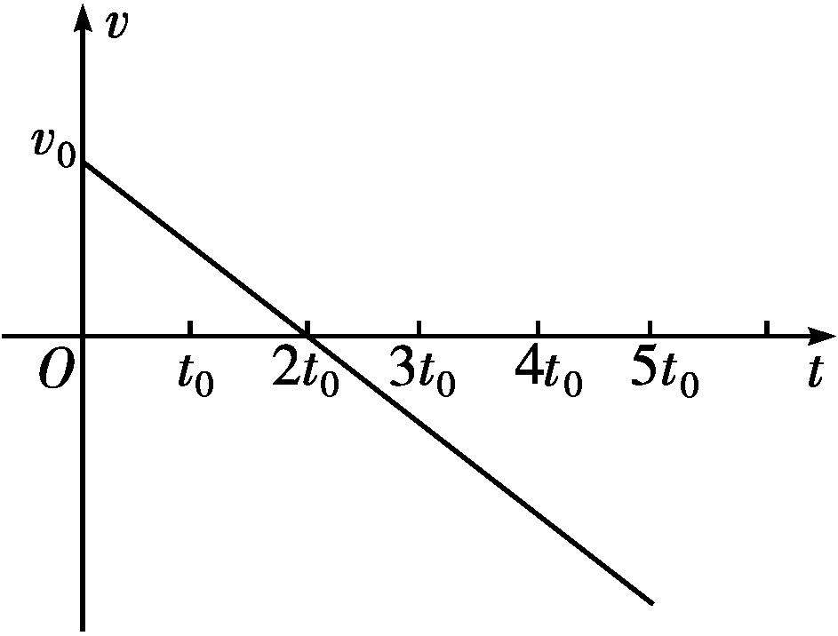
图6－11
A．A、B两点的电场强度大小关系为E_{A}＝E_{B}
B．A、B两点的电势关系为φ_{A}>φ_{B}
C．粒子从A点运动到B点时，电场力做的总功为正
D．粒子从A点运动到B点时，电势能先减少后增加
[解析] 由速度图象可知粒子在A、B两点加速度相同，受力相同，故A、B两点的电场强度大小关系为E_{A}＝E_{B}，A正确；由速度图象可知粒子在A点速度为零，在B点速度不为零，故粒子从A点运动到B点时，电场力做正功，电势能减少，C正确，D错误；对负电荷，当电势能减少时电势升高，B错误．
[答案] AC
7.图6－12中的虚线a、b、c、d表示匀强电场中的4个等势面．两个带电粒子M、N(重力忽略不计)以平行于等势面的初速度射入电场，运动轨迹分别如图中MPN和NQM所示．已知M是带正电的粒子．则下列说法中正确的是( )
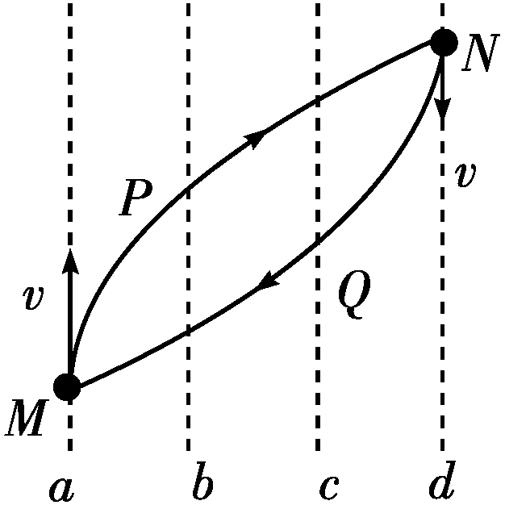
图6－12
A．N一定也带正电
B．a点的电势高于b点的电势，a点的场强大于b点的场强
C．带电粒子N的动能减小、电势能增大
D．带电粒子N的动能增大、电势能减小
[解析] 根据偏转情况得带正电的M粒子向右偏，N粒子向左偏必带负电，故A错；该电场是匀强电场，故B错；两粒子都是电势能减小，动能增大，故C错，D对．
[答案] D
8.如图6－13所示，A、B为平行板电容器的金属板，G为静电计．开始时开关S闭合，静电计指针张开一定角度．为了使指针张开角度增大一些，应该采取的措施是( )
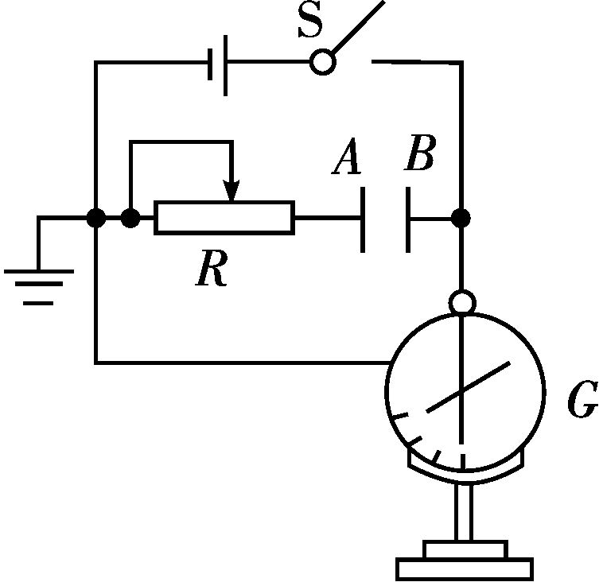
图6－13
A．断开开关S后，将A、B两极板靠近一些
B．断开开关S后，将A、B两极板分开一些
C．保持开关S闭合，将A、B两极板靠近一些
D．保持开关S闭合，将A、B两极板分开一些
[解析] 使指针张开角度增大一些，就是增大静电计两端的电压，当开关S闭合时，电压一定，则C、D错误；断开开关S后，电容器带电荷量一定，由C＝Q/U可知要增大电容器两极板之间电压，需减小电容C，由平行板电容器电容的决定式C＝知，保持S不变，增大d，电容C减小，则A错误、B正确．
[答案] B
9.(多选)如图6－14所示，真空中M、N处放置两等量异种电荷，a、b、c为电场中的三点，实线PQ为M、N连线的中垂线，a、b两点关于MN对称，a、c两点关于PQ对称，已知一带正电的试探电荷从a点移动到c点时，试探电荷的电势能增加，则以下判定正确的是( )
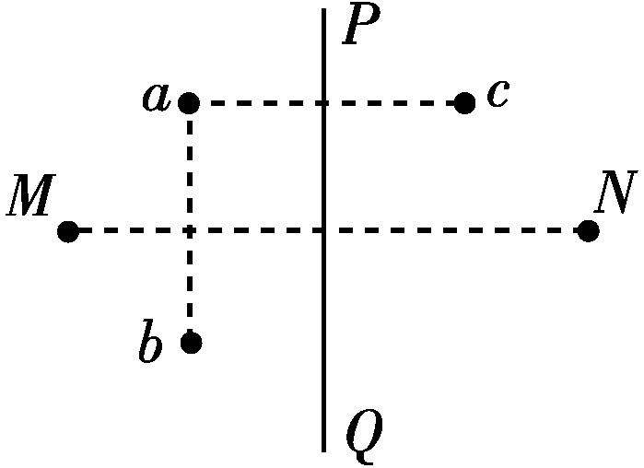
图6－14
A．M点处放置的是负电荷
B．a点的场强与c点的场强完全相同
C．a点的电势高于c点的电势
D．若将该试探电荷沿直线由a点移动到b点，则电场力先做正功，后做负功
[解析] 由题意知试探电荷从a点移动到c点时，电场力做负功，故M点处放置的是负电荷，A正确；M、N两点分别放等量异号点电荷，根据叠加原理可得，a点与c点电场强度的大小相等，但方向不同，故B错误；由于正试探电荷在c点的电势能大于在a点的电势能，故a点的电势低于c点的电势，C错误；过a、b两点作出等势线分析，试探电荷由a沿直线至b，电场力对其先做正功，后做负功，总功为零，故D正确．
[答案] AD
10．(2014·河北衡水中学调研)如图6－15甲所示，真空中有一半径为R、电荷量为＋Q的均匀带电球体，以球心为坐标原点，沿半径方向建立x轴．理论分析表明，x轴上各点的场强随x变化关系如图6－15乙所示，则( )
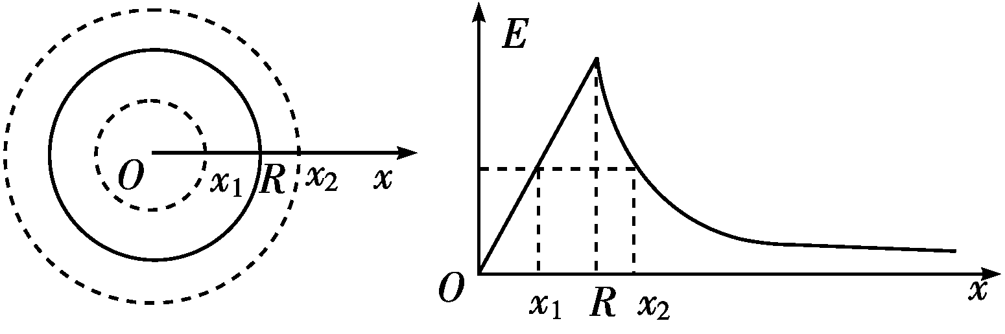
甲 乙
图6－15
A．x₂处场强大小为
B．球内部的电场为匀强电场
C．x₁、x₂两点处的电势相同
D．假设将试探电荷沿x轴移动，则从x₁移到R处和从R移到x₁处电场力做的功相同
[解析] 引入带正电的试探电荷q，其所受的库仑力F＝k，根据场强定义式E＝，求得x₂处的场强为E＝，选项A正确；由题图乙知球内部随着x的增大场强逐渐增大，选项B错误；引入带正电的试探电荷q，由题图乙知在x₁处q受到的电场力沿着x轴正方向，在向x₂运动过程中，电场力做正功，电势能减小，电势减小，选项C错误；将试探电荷沿x轴移动，则从x₁移到R处电场力做正功，而从R移到x₁处电场力做负功，选项D错误．
[答案] A
11.(2014·北京朝阳区期末)用两根长度均为L的绝缘细线各系一个小球，并悬挂于同一点．已知两小球质量均为m，当它们带上等量同种电荷时，两细线与竖直方向的夹角均为θ，如图6－16所示．若已知静电力常量为k，重力加速度为g.求：
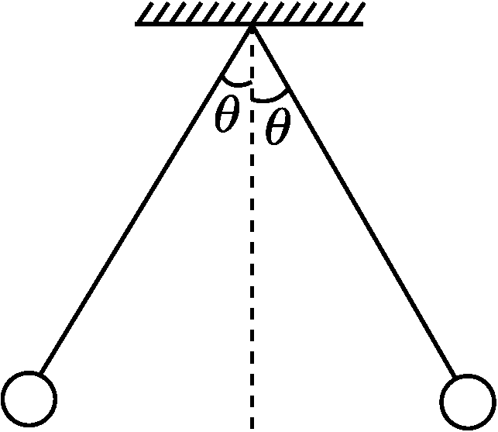
图6－16
(1)小球所受拉力的大小；
(2)小球所带的电荷量．
[解析] (1)对小球进行受力分析，如图所示．设绳子对小球的拉力为T，
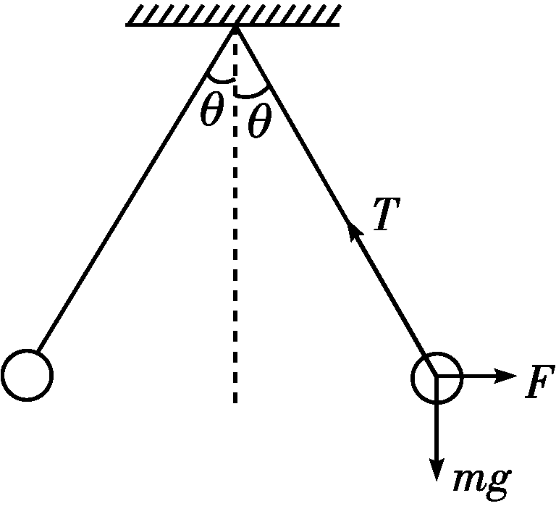
＝cos θ
T＝
(2)设小球在水平方向受到库仑力的大小为F，
＝tan θ F＝mgtan θ
又因为：F＝k r＝2Lsin θ
所以Q＝2Lsin θ.
[答案] (1) (2)2Lsin θ
12.如图6－17所示，板长L＝4 cm的平行板电容器，板间距离d＝3 cm，板与水平线夹角α＝37°，两板所加电压为U＝100 V．有一带负电液滴，带电荷量为q＝3×10^{－10}C，以v₀＝1 m/s的水平速度自A板边缘水平进入电场，在电场中仍沿水平方向并恰好从B板边缘水平飞出(取g＝10 m/s²，sin α＝0.6，cos α＝0.8)．求：
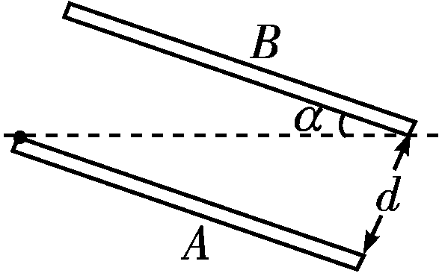
图6－17
(1)液滴的质量；
(2)液滴飞出时的速度大小．
[解析] (1)根据题意画出带电液滴的受力图如图所示，由图可得：qEcos α＝mg
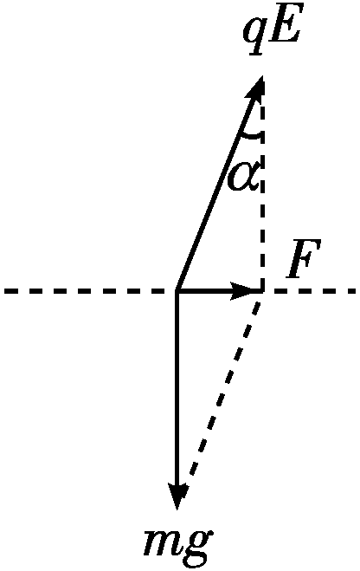
E＝
解得：m＝
代入数据得m＝8×10^{－8} kg
(2)对液滴由动能定理得：
qU＝mv²－mv，v＝
所以v＝m/s
[答案] (1)8×10^{－8} kg (2) m/s
13．(2014·南昌调研)如图6－18所示，在平面直角坐标系中，有方向平行于坐标平面的匀强电场，坐标系内有A、B两点，其中A点坐标为(6 cm,0)，B点坐标为(0， cm)，坐标原点O处的电势为0，A点的电势为8 V，B点的电势为4 V．现有一带电粒子从坐标原点O处沿电势为0的等势线方向以速度v＝4×10⁵ m/s射入电场，粒子运动时恰好通过B点，不计粒子所受重力，求：
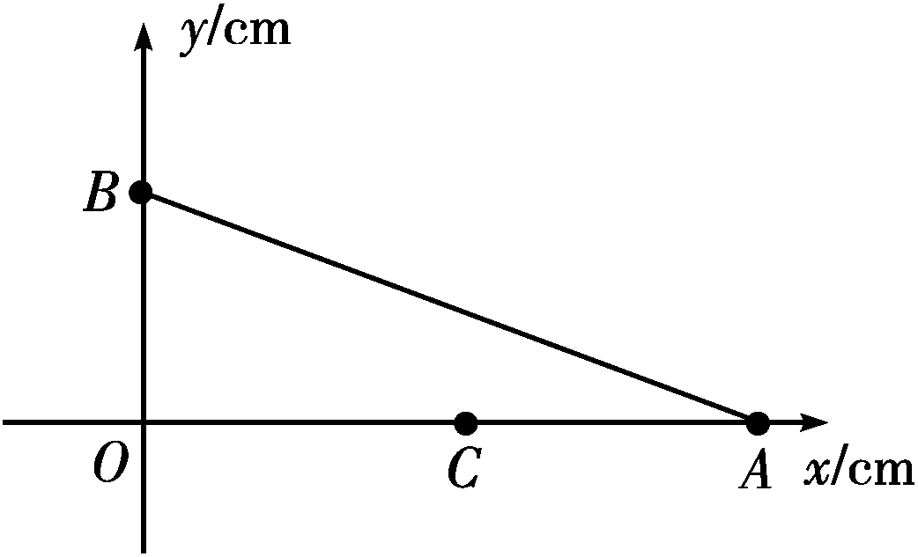
图6－18
(1)图中C处(3 cm,0)的电势；
(2)匀强电场的场强大小；
(3)带电粒子的比荷.
[解析] (1)设C处的电势为φ_{C}，因为OC＝CA
所以φ_{O}－φ_{C}＝φ_{C}－φ_{A}
解得φ_{C}＝＝V＝4 V
(2)B、C两点的连线为等势线，电场强度方向与等势线BC垂直，设∠OBC＝θ，则OB＝L＝cm
因为tan θ＝＝，所以θ＝60°
又U＝Ed
可得E＝＝＝V/m
＝×10² V/m
(3)带电粒子做类平抛运动，则有
Lcos θ＝vt
Lsin θ＝t²
解得＝＝C/kg
＝2.4×10¹¹ C/kg
所以带电粒子的比荷为2.4×10¹¹ C/kg.
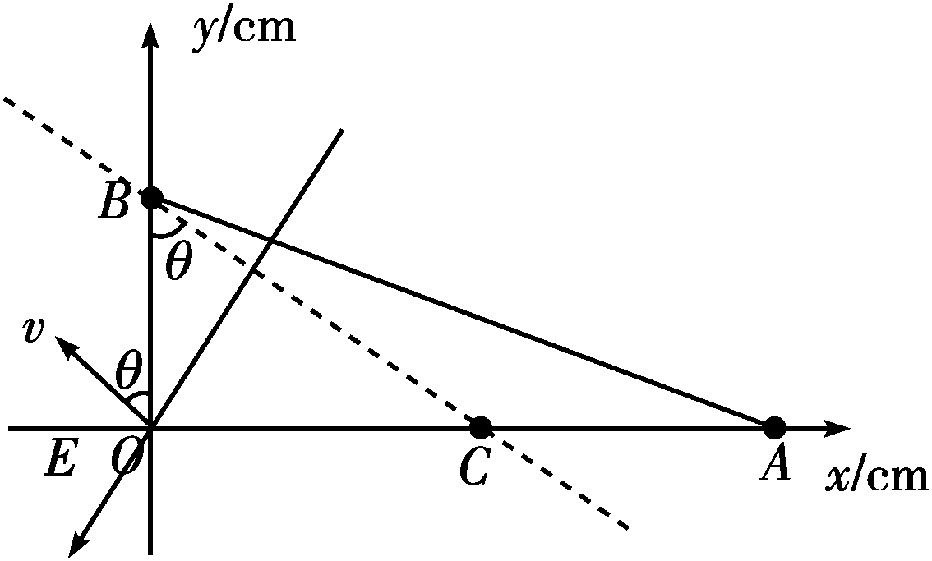
[答案] (1)4 V (2)×10² V/m
(3)2.4×10¹¹ C/kg
14.(2014·江苏二校联考)如图6－19所示，A、B为两块平行金属板，A板带正电、B板带负电．两板之间存在着匀强电场，两板间距为d、电势差为U，在B板上开有两个间距为L的小孔．C、D为两块同心半圆形金属板，圆心都在贴近B板的O′处，C带正电、D带负电．两板间的距离很近，两板末端的中心线正对着B板上的小孔，两板间的电场强度可认为大小处处相等，方向都指向O′.半圆形金属板两端与B板的间隙可忽略不计．现从正对B板小孔紧靠A板的O处由静止释放一个质量为m、电量为q的带正电微粒(微粒的重力不计)，问：
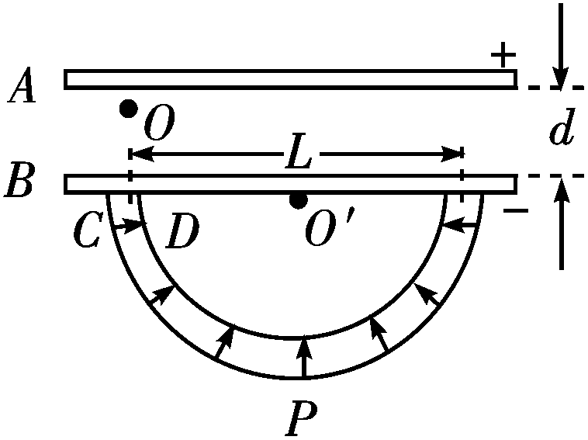
图6－19
(1)微粒穿过B板小孔时的速度多大？
(2)为了使微粒能在CD板间运动而不碰板，CD板间的电场强度大小应满足什么条件？
(3)从释放微粒开始，经过多长时间微粒通过半圆形金属板间的最低点P点？
[解析] (1)设微粒穿过B板小孔时的速度为v，根据动能定理，有
qU＝mv²①
解得v＝
(2)微粒进入半圆形金属板后，电场力提供向心力，有
qE＝m＝m②
联立①②，得E＝
(3)微粒从释放开始经t₁射出B板的小孔，则
t₁＝＝＝2d③
设微粒在半圆形金属板间运动经过t₂第一次到达最低点P点，则
t₂＝＝④
所以从释放微粒开始，经过(t₁＋t₂)＝微粒第一次到达P点；
根据运动的对称性，易知再经过2(t₁＋t₂)微粒再一次经过P点；
……
所以经过时间t＝(2k＋1)，k＝0,1,2，…微粒经过P点．
[答案] (1) (2)
(3)(2k＋1)，k＝0,1,2，…

